Данный скрипт выполняет бэкап файлов конфигураций из ftp сервера.
Перед запуском скрипта нужно заменить ПУТЬ на ваше место хранения файлов.
Для этого в нужно открыть скрипт в блокноте:
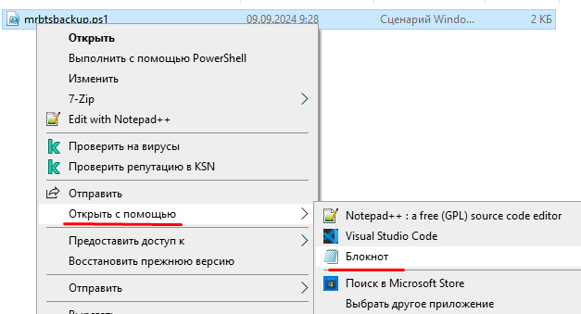
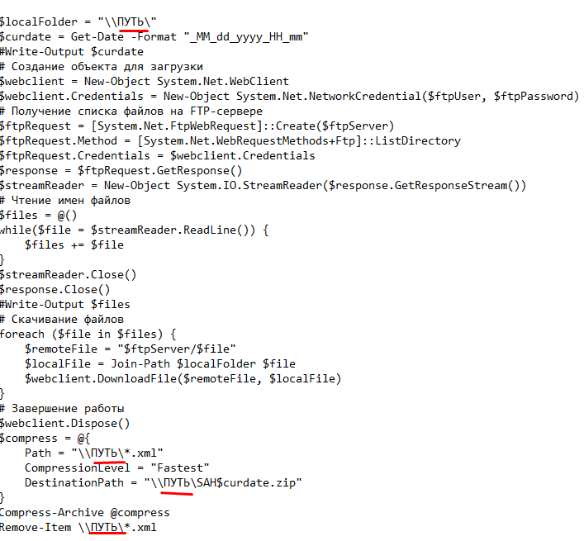

Скрипт выполняется с помощью Powershell.
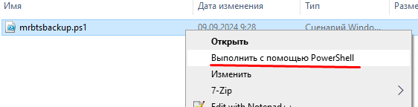
Для запуска скрипта по расписанию рекомендую использовать встроенный планировщик задач в Windows:
Пуск меню - Планировщик задач – действие - Создать задачу - Имя - Backup MTBTS – флажок на Выполнить для всех пользователей - Триггеры - Создать - Еженедельно - Начать - суббота - 23:00 - ок - действия - Создать - запуск программы - Программа или сценарий - powershell.exe - добавить аргументы – в аргументы добавить следующие параметры:
-file "C:\mrbtsbackup.ps1"
Ok -скрипт выполнится по указанному расписанию
